歧视检验

1. 问题引入

劳动力市场上的工资差异问题一直是劳动经济学研究的主题之一。人力资本理论认为,在现实经济中,劳动力是不同质的,劳动者在技术水平、劳动熟练程度和受教育程度等方面都存在一定差异。人力资源禀赋方面的差异,决定了劳动者所提供的劳动在质上是有差异的,这是产生工资差异的一个重要原因。补偿性工资差异理论认为，知识和技能并无差异的劳动者，在从事工作条件和工作环境不同的工作时,他们的工资也会有所差别。这种工资差异产生的原因,主要是为了"补偿劳动者在不利工作条件和工作环境下而导致的额外付出。

劳动力市场歧视理论认为，偏见和导致劳动力市场非竞争性的因素可能带来的针对某一群体的歧视,从而导致从属于不同群体的劳动者之间的工资差异。经济学者在对性别工资差异进行研究时，一方面通过发展工资差异的分解方法来分析不同劳动力群体之间存在的工资差异问题,另一方面又不断对这些工资差异的分解方法进行修正和扩展,从而将工资差异的研究推向深化。

1. 模型方法

**Oaxaca分解法介绍（Oaxaca Decomposition Method）**

男女工资存在差异，Oaxaca分解法认为可以将这一差异分解为两部分：一部分代表男女个体特征差异（解释变量X的差别）；一部分代表特征的回报差异（系数的差异）。前一部分的差异是较为“公平的”，后一部分的差异则可能与劳动力市场的“歧视”有关。

假定个体的工资方程可以由下式表示：



其中Y代表工资（取对数），X是一系列影响工资的个体特征（年龄、教育程度、工作经验等）。假定M、F分别代表男性与女性，这样男女工资差异可以表示成：

=

其中分别代表男女的平均工资水平；代表男女平均工资的差异。

接下来，我们可以分别针对男女样本进行回归。基于回归可以得到：



然后通过加减同一项可以得到Oaxaca分解的公式：



定义：； 

代表男女之间的特征（禀赋）差异导致的工资差别，也就是男女之间的工资差异可以被其特征差异解释的部分（explained），可以界定为相对“公平”的部分；而代表男女生即使在基本特征相同的情况下，仍然会存在的工资差别，是无法被可观测的二者特征差异所解释的部分（unexplained），因此可以被界定为“不公平”的部分。

三、实证分析

**（1）执行以下的回归命令，并结合以上的模型推导对结果做出解释**

构建模型：

$$lropc00=β_{0}+β_{1}age00+β_{2}msa+β_{3}ctrlcity+β_{4}north_central+β_{5}south00+β_{6}west+β_{7}sch_10+β_{8}diploma_hs+β_{9}ged_hs+β_{10}smcol+β_{11}bachelor_col+β_{12}master_col+β_{13}doctor_col+u$$

对男性白人群体进行估计，将回归结果保存。

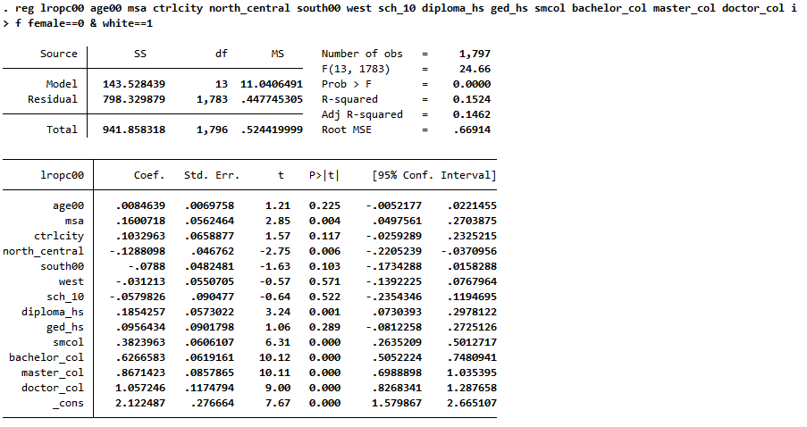

对女性白人群体进行估计，将回归结果保存。

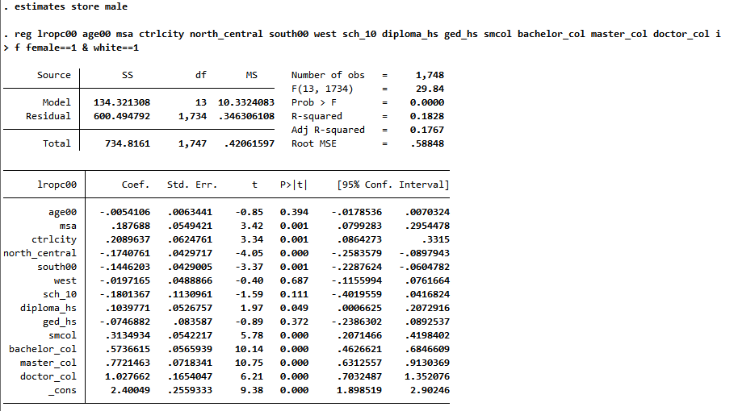

运用oaxaca8性别工资差异分解方法：

首先可以看到difference=0.3052401,在5%的显著性水平上显著。然后看可解释差异与不可解释差异的情况，考虑3个权值

1.W=1

可解释差异=-0.0189887，在5%的显著性水平上不显著

不可解释差异=0.3242288，在5%的显著性水平上显著

2.W=0

可解释差异=-0.0158977，在5%的显著性水平上不显著

不可解释差异=0.3211378，在5%的显著性水平上显著

3.W=0.651

可解释差异=-0.0179099，在5%的显著性水平上不显著

不可解释差异=0.32315，在5%的显著性水平上显著

综上可以得出结论，存在显著的性别工资歧视。

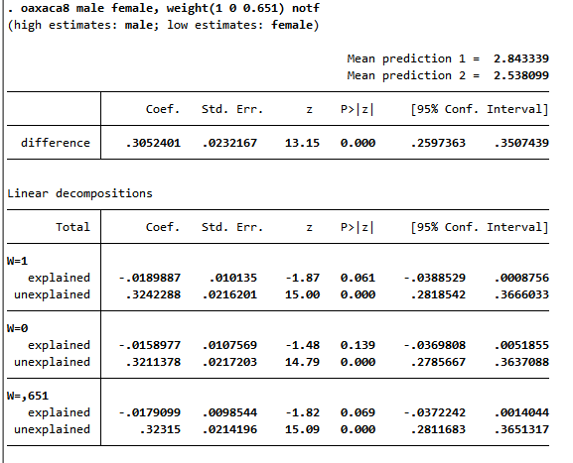

1. **在原工资方程中增加一个控制变量afqtp89（用来衡量个人的综合素质），再次完成以上的分解过程，分析结果有何不同？**

对男性白人群体进行估计，将回归结果保存。

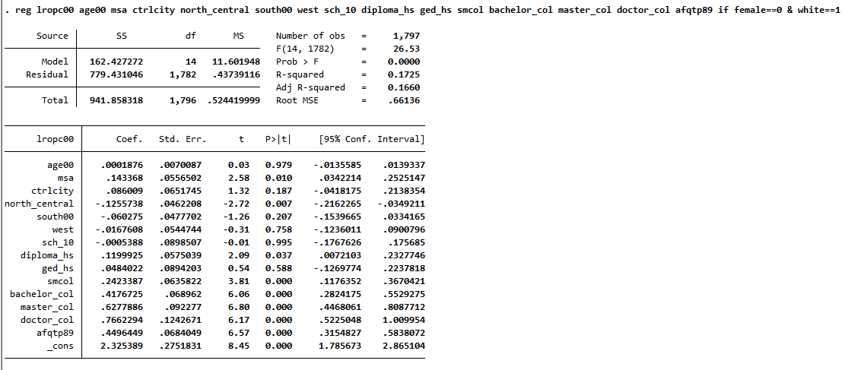

对女性白人群体进行估计，将回归结果保存。

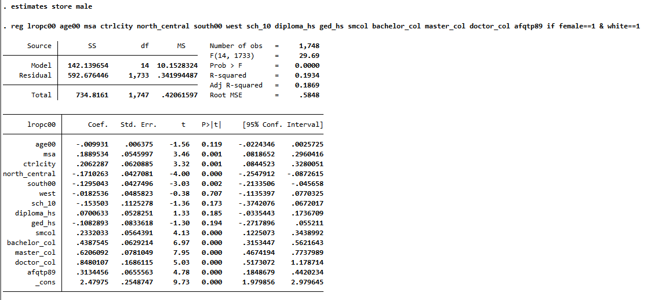

运用oaxaca8性别工资差异分解方法：

首先可以看到difference=0.3052401,在5%的显著性水平上显著。然后看可解释差异与不可解释差异的情况，考虑3个权值：

1.W=1

可解释差异=-0.072278，在5%的显著性水平上不显著

不可解释差异=0.3124678，在5%的显著性水平上显著

2.W=0

可解释差异=-0.00911，在5%的显著性水平上不显著

不可解释差异=0.3143501，在5%的显著性水平上显著

3.W=0.651

可解释差异=-0.0078847，在5%的显著性水平上不显著

不可解释差异=0.3131248，在5%的显著性水平上显著

综上可以得出与（1）相同结论，存在显著的性别工资歧视。

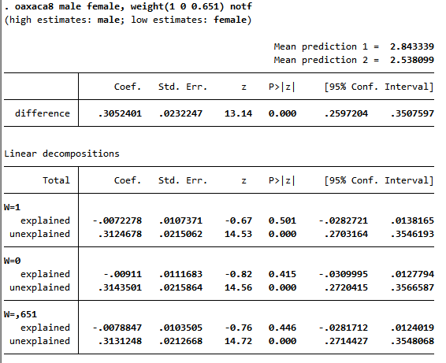

**差异分析：**

1.在对两组人进行回归分析时，加入afqtp89后，模型的SSM均有一定幅度的上升，SSR有一定幅度下降。这是肯定的。

2.在三种权值下的讨论中，可解释差异的显著性进一步降低，表明添加了衡量个人的综合素质的控制变量afqtp89后，白人男性组与白人女性组的平均禀赋差异缩小。